Mały szybowiec.
Rys. 32 Model samolotu kartonowego do sklejenia
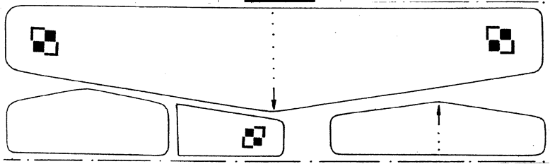

Rys. 33 Listewka sosnowa o przekroju 2x3 mm o długości 240 mm
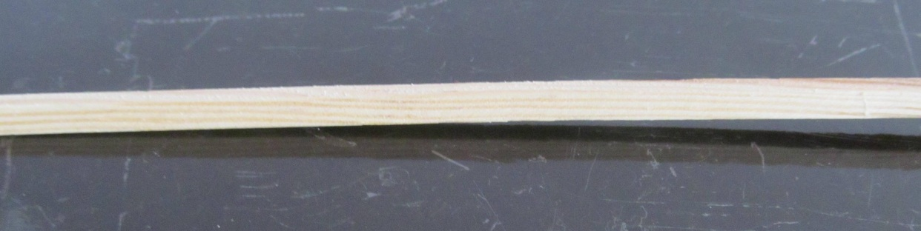
Ten prosty model kartonowy jest bardzo nieskomplikowany w wykonaniu. Uczeń wycina otrzymany model nożyczkami, następnie koloruje ulubionym kolorem. Wcięte elementy klei klejem Patex expres, gdzie głównym składnikiem jest Vikol. Otrzymaną listewkę szlifuje papierem ściernym. Listewka ma długość 240 mm o przekroju 3x2 mm. Końcowym etapem zbudowania modelu jest wyważenie przy użyciu plasteliny szkolnej. Po wykonaniu modelu w grupie przechodzimy na salę gimnastyczną i oblatujemy model. Uczeń poznaje siły działające na model, ćwiczy prawidłowy rzut z ręki oraz dodaje lub odejmuje plastelinę. Końcowym etapem jest mini rywalizacja poprzez oblatywanie modelu na czas. Zwycięzca otrzymuję mini nagrodę.

